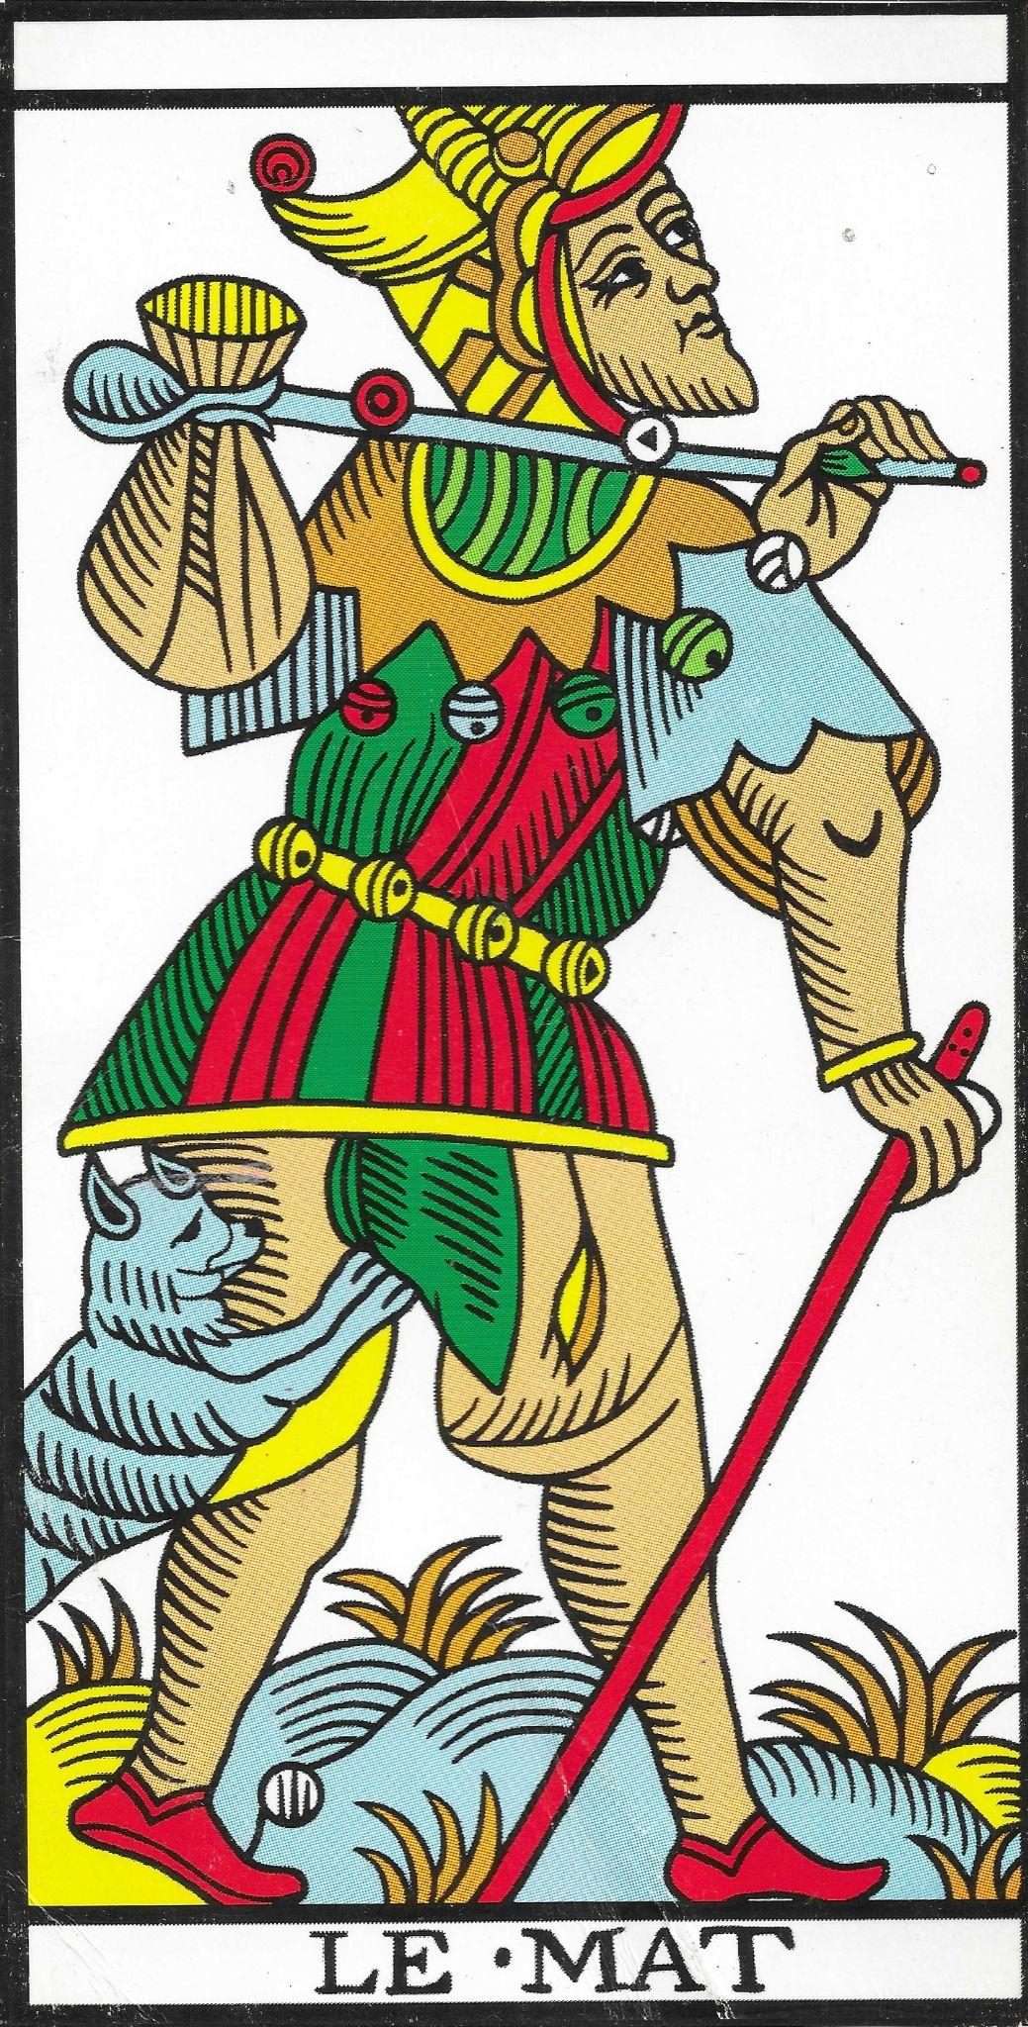
22 – Il Matto

Verbo
Io vado per la mia strada, libertà

Armonia
Vado verso l’evoluzione con un bisogno di originalità, genio
Disarmonia
Blocco a tutti i livelli; può diventare folle

Descrizione
«Come può uno scoglio arginare il mare?»
Il Giudizio è il desiderio irresistibile, l’aspirazione, la chiamata.
È la rinascita, un richiamo interiore che non si può ignorare. C’è una forza come quella di un fiume: non la si può controllare, ma bisogna lasciarsi portare con fiducia e umiltà dalle proprie aspirazioni.
Simbolo di rinascita, nuova consapevolezza, nuova coscienza.

Conflitto
- Chiede sempre il permesso per qualsiasi cosa e non si concede di fare ciò che davvero desidera.
- Si sente in colpa, non si autorizza a esistere secondo la propria natura.

Talento
- Leggerezza, umorismo, capacità di evolvere.
- Talento per la musica e per il cambiamento.
- Sa rinascere ogni giorno, libero dai condizionamenti genealogici.
- Capace di utilizzare il proprio desiderio come guida per realizzare i propri progetti.
- Non deve più “chiedere il permesso di esistere”.

Genealogia
- Bambini non visti, rifiutati, non riconosciuti.
- Memorie di umiliazione.
- Forte condizionamento familiare, blocco nella libertà di andare per la propria strada.
- Difficoltà ad abbandonare la casa paterna, a uscire dal “sarcofago”.
- Traumi cranici, pallottole, cefalee, follia.
- Svalutazione intellettuale.
- Depressione.
- Mononucleosi (sentirsi rifiutati dalla famiglia).
- Cistifellea.
- Intestino tenue (non sentirsi integrati).
- Acufeni.

Domande
- Qual è il mio desiderio?
- Di cosa parla il mio progetto senso?
- In cosa aspetto il permesso dei miei genitori?
- In cosa devo rinascere?
- Di quali sensi di colpa mi de

